الكومارينات Coumarins C6-C3
الكومارينات هي مكونات نواتج طبيعية في النباتات مشتقة من بنزو الفا بيرون benzo-α-pyrone
و لها الصيغة العامة التالية :
نواة الكومارين Benzo-α-pyron | نواة الكرومون Benzo-¥-pyron
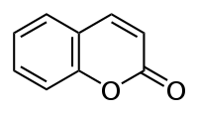 | 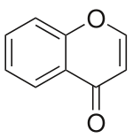

تصنيف الكومارينات :
- كومارينات بسيطة و كومارينات هيدروكسيلية و ديكومارول:
Herniarin مركب كوماريني يستخلص من نبات البابونج Matricaria chamamilla الذي يفيد كخافض للحرارة و مضاد للروماتيزم | 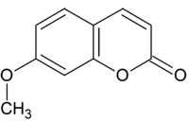
كومارينات هيدروكسيلية تحوي على زمر هيدروكسيلية منها مميعات الدم و بعضها موسعة للاوعية و الشرايين و المجاري البولية و من اهم مركباتها :  - امبيلفيرون Umbelliferone يحصل عليه من نبات الحلتيت و نباتات اخرى | 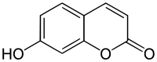
- اسكولتين Aescultin يوجد في نبات الدردار و يستخدم كمضاد للبكتريا | 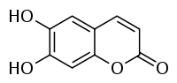
- سكوبولتين Scopoletin يحصل عليه من نبات الكورنيلا Coronnila varial  يستخم في الطب الصيني لعلاج فقدلن الذاكرة و الضعف الجنسي و الارق | 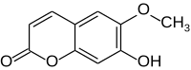

- وارفارين Warfarine من مضادات فيتامين K فهو يتمتع بخواص مضادة للتخثر يفيد في معالجة و منع الجلطات القلبية و الدماغية كما يستخدم كمضاد للسرطان . يستخدم كمبيد قوي للقوارض | 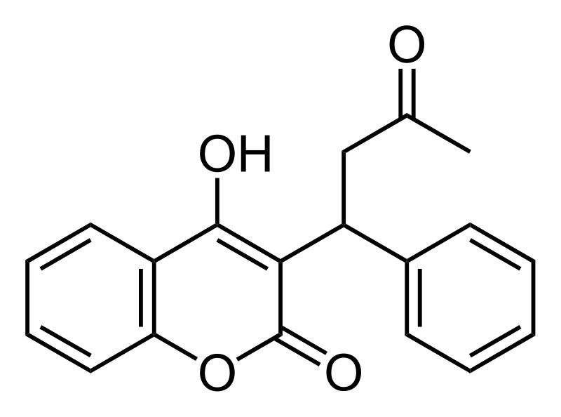

- ديكومارول Dicoumarol له فعالية قوية كمضاد للتخثر و يوجد في فول التونكا و في الحندقوق. ينتج عن اتحاد جزيئتين من الكومارين . يتمتع بخواص مضادة للتخثر من خلال المنع التنافسي لامتصاص فيتامين K من قبل الخلايا الكبدية و يتفوق على الوارفارين كمضاد للتخثر | 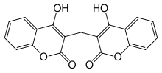

2 – الكومارينات الفورانية Fouranocoumarins :
هي مشتقات كومارين او هيدروكسي كومارين تكون حلقة البنزن فيها مرتبطة بحلقة فوران عند الفحمين 6و7 وتوجد هذه المركبات بشكل حر غالبا و نادرا ما تكون بشكل غليكوزيدات و اهم هذه المركبات :
- بسورالين Psoraline يوجد في التين و يستعمل مضاد للبكتريا و الفطور | 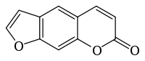

- بيرغابتول bergaptol يوجد في بعض الليمونيات مثل النارنج و يستعمل في علاج الزحار و مضاد فطري | 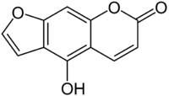

- بيرغابتين bergapten | 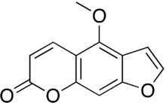

- خلين Khellin بنيته تشبه بنية الفورانوكومارينات لكنه من مشتقات بنزو غاما بيرون لذلك يصنف من الفورانوكومارينات يوجد في نبات الخلة و يستعمل كمضاد للتشنج | 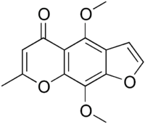

- كزانتوتوكسين Xanthotoxin | 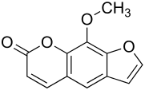

- بيمبينيلين Pimpinellin | 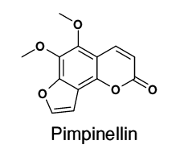

3 – الكومارينات البيرانية : Pyranocoumarins
مستقات كومارين او هيدروكسي كومارين تكون فيه حلقة البنزن في الكومارين مرتبطة مع حلقة بيرانية بالفحمين 6 -7 | 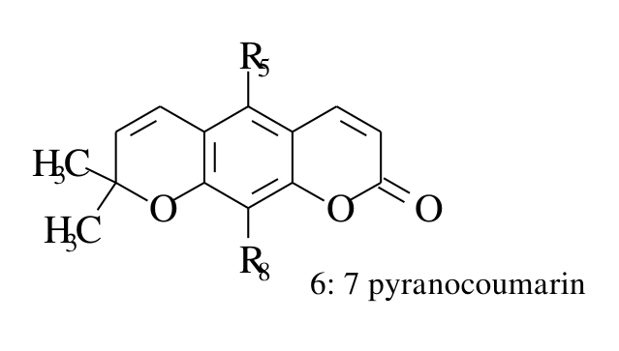

او مرتبطة بالفحمين 7-8 مثل مركب الفيسنادين Visnadinالموجود في الخلة و الذي يستعمل كمضاد للتشنج و موسع وعائي | 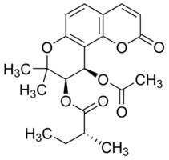

تتواجد الكومارينات في اجزاء مختلفة من النباتات بشكلها الحر او الغليكوزيدي . و هي واسعة الانتشار في النباتات و توجد بشكل شائع في الفصيلة الخيمية و السذابية . يوجد الكومارين نفسه في نبات الحندقوق او اكليل الملك و هذا المركب مسؤول عن الرائحة النوعية للكلا . يوجد الاومبيليفيرون و السكوبولتين في البلادونا من الفصيلة الباذنجانية . يوجد مركب الاسكولتين و الفراكسين في نبات الدردار من الفصيلة الزيتونية . يوجد الهيرنيارين في نبات الخزامى .
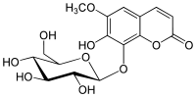Fraxin = fraxitin +glucose

التاثير الفيزيولوجي و الاستعمال :
- مثبطة لفيروس الايدز مثل مركبات Calanoids الموجود في نبات Calophyllumمن الفصيلة
Gutiferae
- مركب سكوبوليتين ينظم ضغط الدم و مضاد للالتهاب و يستعمل كعلاج لامراض القصبات و الربو
- لبعض الكومارينات تاثير على الجملة العصبية المركزية مثل انجيليسين angelicin له تاثير منوم و مركن
- للعديد من الكومارينات تاثير مضاد للالتهاب و مسكنة للالم و خافضة للحرارة
- تفيد الفورانوكومارينات في معالجة الامراض الجلدية مثل داء الصدف و سرطانات الجلد و الاضطرابات التصبغية و لكن هذه المركبات مزعجة للانسان لانها تسبب تحسس ضوئي تجاه الاشعة فوق البنفسجية و يمكن ان تسبب سرطانات جلدية بسبب تاثيرها على خلايا الجلد بوجود الضوء لذلك يجب الا تؤخذ الا تحت اشراف طبي ( ترتبط مع DNA و تتفاعل مع البروتينات و تؤدي الى انقسام الخلايا بشكل غير طبيعي ) و تجنب التعرض لاشعة الشمس . كما انه يجب عدم استخدام الزيوت الحاوية على الفورانوكومارينات قبل الحمام الشمسي .
- تفيد الفورانوكومارينات في زيادة التوافر الحيوي لادوية متنوعة تستعمل في معالجة السرطان و فرط ضغط الدم و امراض القلب مثل مركب dihydroxybergamottin الموجود في عصير الكريفون Citrus paradise
dihydroxybergamottin | angelicin
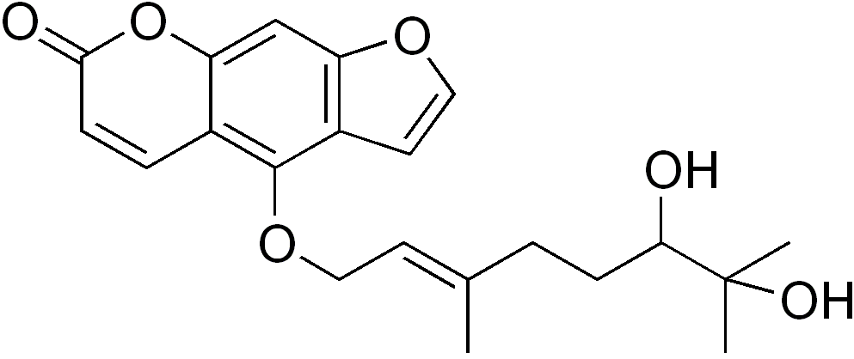 | 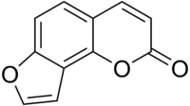

- تستعمل مضادة للتشنج و موسعة للاوعية مثل مركب الخلين و الفزنادين في ثمار الخلة
- يستخدم مركب الاسكولين الذي يستخلص من نبات Aesculus hippocastanum ( كستناء الحصان ) من فصيلة Sapindaceae لعلاج البواسير و الدوالي .
- تستخدم الكومارينات في صناعة التبغ و العطور
- يصطنع النبات الكومارينات في حالات الشدة كرد فعل ضد الاصابات الفطرية و الجرثومية و الفيروسية و الحشرية و كذلك الاصابات بالمواد الكيميائية و المعدنية .

دراسة لبعض النباتات الحاوية على كومارينات

الهندباء البرية Chicory
Cichorium intybus من الفصيلة المركبة Compositae
تسمى كذلك شيكوريا وهي نبتة معمرة اوراقها خضراء مفصصة بعمق في بعض الاحيان تخرج في شهر شباط في بلادنا و تكون على وجه الارض و تزهر في الربيع ازهارها لونها ازرق .
يخلط الناس بينها و بين نبتة اخرى تشبهها قبل الازهار هي الطرخشقون Taraxacum officinalis من الفصيلة المركبة و لكن ازهارها لونها اصفر فاقع .
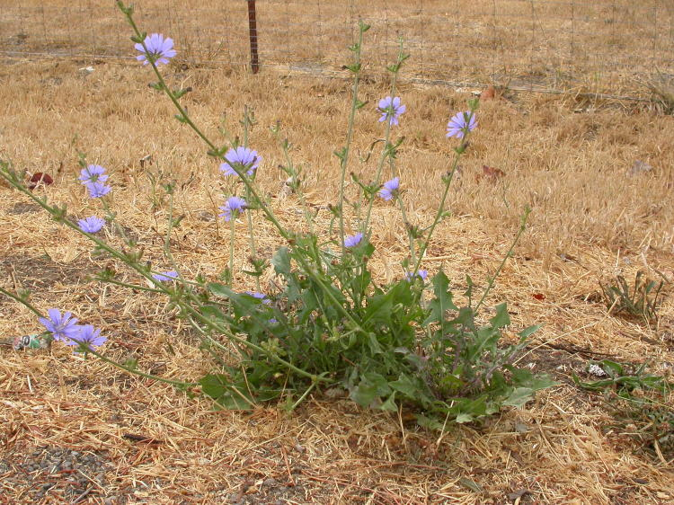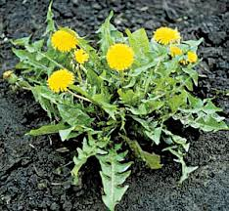
الشيكوريا الطرخشقون
القسم المستعمل :
الاوراق و الجذور
المكونات الفعالة :
- تحتوي الجذور على نسبة عالية من سكر الاينولين
- تحتوي الجذور على لاكتونات احادية و نصف التربين و على غليكوزيدات مثل شيكوروزيد Cichorioside
- Cichorioside
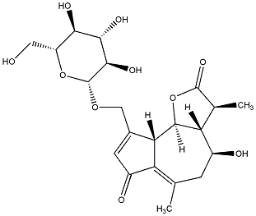
- تحوي الجذور على مواد مرة و فيتامينات B و فيتامين C
- تحوي الاوراق على كومارينات منها ( شيكورين Chicorin – aescultin – aesculin – umbelliferone – scopoletin )

الاستعمال :
يستعمل مغلي الجذور : - مقوي – مدر – ملين
- مضاد للمواد السامة للكبد لذلك تستعمل في امراض الكبد
- تستعمل كمادة مشهية و مضادة لالتهاب المعدة و الكولون لوجود المواد المرة
تستعمل الجذور المحمصة ممزوجة مع القهوة
تستعمل في الطعام لاحتوائها على الفيتامينات و السكريات

حشيشة الملاك Garden angelica
Angelica archangelica من الفصيلة الخيمية Apiaceae
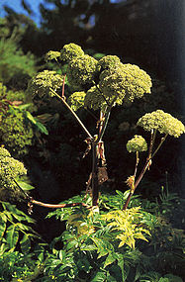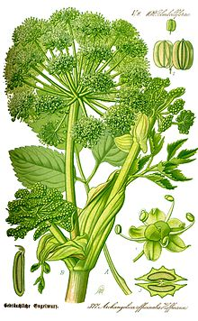
نبات عشبي معمر تتميز باوراقها المسننة و ازهارها بيضاء تميل الى الصفرة
موطنها الاصلي شرق اوربا و توجد في روسيا و السويد و النرويج و شمال فرنسا و غيرها .....
القسم المستعمل :
الاوراق و الجذور
المكونات الفعالة :
- فورانوكومارينات و غليكوزيداتها مثل ) bergapten – archangelicin – marmesin – psoralin – apterin – imperatorin – xanthoxin – osthol )
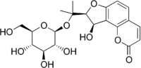 | 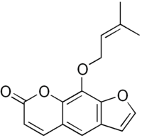 | 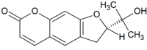
apterin | imperatorin | marmesin

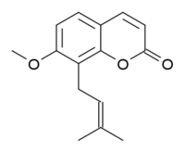
osthol | xanthoxin

- زيوت عطرية - β-terebangelen ( C10H16 ) - تربينات اخرى
- كونيفيرين
الاستعمال :
- لها تاثيرات موسعة للاوعية الدموية التاجية
- تستعمل الجذور في معالجة التهاب القصبات
- اضطرابات الجهاز الهضمي
- اضطرابات الجهاز العصبي
- ضد الحمى و الانتانات و الانفلونزا
- بعض انواع حشيشة الملاك و خاصة الصينية تستعمل في اضطرابات الدورة الطمثية عند الاناث

الحندقوق Melilot
Melilotus officinalis من الفصيلة الفولية Fabaceae
من التسميات الشائعة : الحندقوق الطبي – اكليل الملك – غصن البان
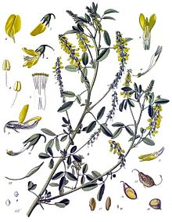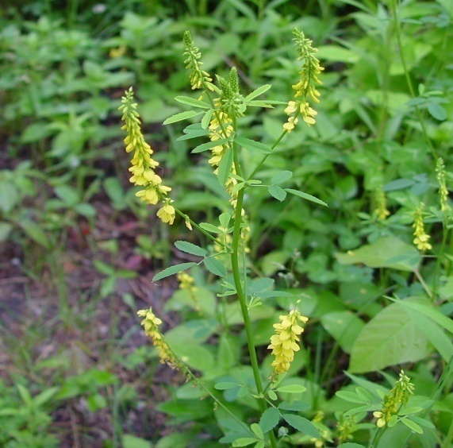
نبات عشبي شتوي ثنائي الحول كثير التفرع اوراقه ريشية صغيرة ثلاثية الوريقات مسننة الحواف , الازهار صفراء عنقودية , الثمار قرنية و البذور بيضوية . ينمو بريا في بلاد الشام و اوربا و المغرب العربي و اسيا و امريكا . يستعمل كنبات علفي .
القسم المستعمل :
الازهار و الاوراق

المكونات الفعالة :
- كومارين نسبته 4 ,.-9 ,.%
- فلافانون liquiritigenin
- ايزوفلافون Formononetin و ايزوفلافون Vestitone 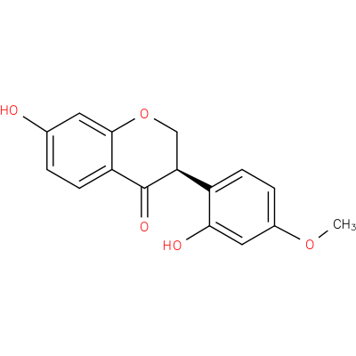
- سابونينات
- حموض فينولية P-coumaric acid – p-hydroxybenzoic acid – Vanillic acid
الاستعمال :
- مطهر بولي و مدر و ملين
- مضاد للتشنج مسكن للمغص و مسكن للالم
- مدر للطمث
- مقشع
- مضاد لتخثر الدم
- يخفض الضغط المرتفع
- يستعمل في امراض العين
- يستعمل الزيت في امراض المفاصل بشكل دهون
طريقة الاستعمال مغلي او منقوع او صبغة

الخلة Khella
من الفصيلة الخيمية Apiaceae او المظلية Umbelliferae
يوجد نوعين من الخلة :
- الخلة البلدي Visnaga
Ammi visnaga
نوع نبات عشبي ينتشر في اغلب المحاصيل الشتوية و في الاراضي المهملة يمكن ان يصل ارتفاع النبات الى اكثر من متر يتفرع الى اغصان في نهايتها كوز بشكل الجوزة تحوي بداخلها بذور صغيرة لونها بعد النضج بني فاتح تنضج في الخريف .
الاوراق متعاقبة و الازهار بيضاء عطرية
موطنها شمال افريقيا و منطقة حوض البحر الابيض المتوسط و تنمو في بلاد الشام بكثرة
القسم المستعمل : الثمار و البذور

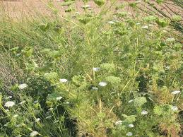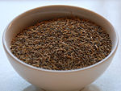
المكونات الفعالة :
- فورانوكرومونات Fouranochromoneا همها : الخللين khelline بنسبة 1% و هو مركب مبلور بنيته الكيميائية 2-methyl-5-8-dimethoxyfouranochromone يترافق مع مركبين آخرين متبلورين هما فيزناجين visnagin و غليكوزيد الخللول khellol glucoside وهو غليكوزيد فورانوكرومون للفيزناجين يشكل حوالي 3 ,.%
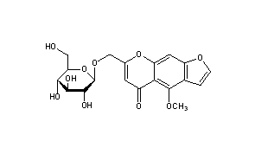
- فلافونوئيدات
- ستيرولات
- زيت طيار
التاثير الفيزيولوجي و الاستعمال :
- مرخية و مضادة للتشنج في حالة الحصيات البولية
- موسعة وعائية
- لمعالجة الربو القصبي
- الوقاية من الذبحة الصدرية
المستحضر النباتي يستعمل بشكل مسحوق او منقوع . يتوفر الخللين بشكل تجاري على شكل مضغوطات و حقن .
- ثمار الخلة الشيطانية Bishop Weed Fruits
Ammi majus
نبات عشبي قائم الساق و متفرع الاوراق مفصصة بشكل ريشي النورة خيمية و الازهار صغيرة جدا بيضاء . الثمار سهلة الانفراط لونها بني مصفر او رمادي . موطنها حوض المتوسط و ايران و المغرب العربي و ينتشر دخيلا في بعض دول اوربا .

القسم المستعمل :
الثمار الناضجة الجافة و البذور
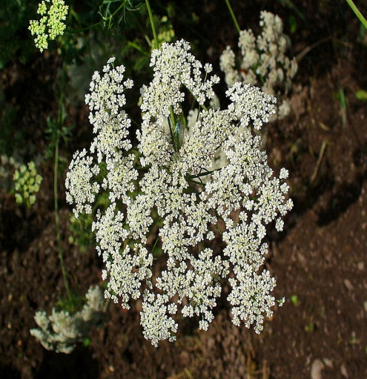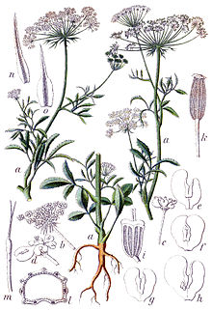

المكونات الفعالة :
- لا تحتوي على الخللين
- تحتوي على مشتقات فورانوكومارين اهمها اموئيدين Ammoidin (xanthotoxin ) و هو
8-methoxy psoralen و يوجد تجاريا باسم Methoxsalen
و يعتبر الاموئيدين اهم مركب موجود في النبات بالاضافة الى مركب البيرجابتين bergapten
الاستعمال :
- في حالات مرض البرص او ابيضاض الجلد و في تبقع الجلد
- علاج الامراض الجلدية السرطانية
- استعمل المنقوع المائي او المستخلص الكحولي للثمار في معالجة البهاق و بعض امراض الجلد و الحساسية
- داخليا يستعمل على شكل مغلي او منقوع لتخفيف الام الربو و ضيق التنفس و السعال المزمن و مدر للبول
- يفضل استعمال هذا النبات تحت اشراف طبي

الكينونات و الغليكوزيدات الكينونية
هي مركبات ثنائية الكيتون ناتجة عن اكسدة الفينولات توجد في النباتات بشكل واسع اما حرة او بشكل غليكوزيدات و تصنف حسب النواة التي تشتق منها الى :
1 – بنزوكينون وهي اما :  Parabenzoquinon  او | 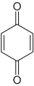
Orthobenzoquinon | 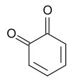
2 – نافتوكينون و هي اما :  Paranaphtoquinon  او | 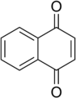
Orthonaphtoquinon | 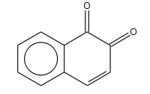
انتراكينونات  Anthraquinones | 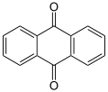
تتمتع النافتوكينونات بخواص فيزيولوجية فالفيتامين k ذو بنية نافتوكينونية يو جد في اوراق النباتات الخضراء مثل السبانخ Spincea oleracea من الفصيلة القطيفية Amarantaceae
و البلامباجين Plumbagine 3-methyl-5-hydroxy naphthoquinon ) ) الموجود في جذور نبات البلامباجو و الجوكلون الموجود في الجوز ......
فيتامين K1 و يسمى Phylloquinon ( 2-ميتيل-3-فيتيل نافتوكينون ) | فيتامين K2 menaquinon تنتجه الجراثيم المعوية
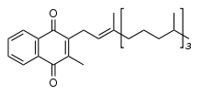 | 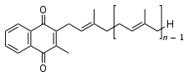

التاثير الفيزيولوجي للنافتوكينونات :
- مخثرة للدم ( فيتامين K )
- مضادة للسرطان
- مبيدة للفطور
- مبيدة للحشرات
و قد اظهرت الدراسات ان وجود الوظائف الهيدروكسيلية و الميتوكسيلية يزيد من فعالية هذه المركبات .

بعض النباتات الحاوية على نافتوكينونات

البلامباجو Plumbago
Plumbago auriculata من الفصيلة الرصاصية Plumbaginaceae
من الاسماء الشائعة الياسمين الازرق Blue plumbago من النباتات المتسلقة المعمرة و دائمة الخضرة الازهار بيضاء مزرقة على شكل نورات
الموطن الاصلي امريكا الوسطى و جنوب افريقيا و جنوب اسيا و استراليا
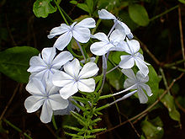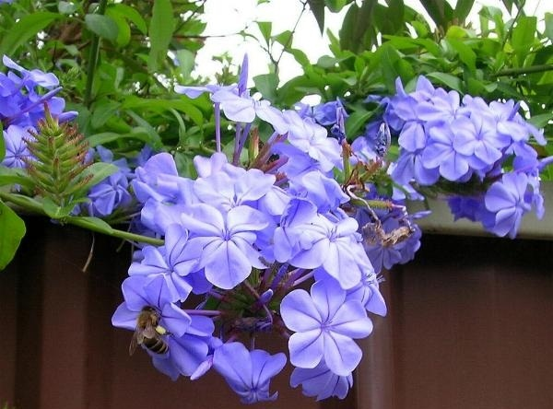
القسم المستعمل : الاوراق و الجذور
المركبات الفعالة :
- مواد نافتوكينونية اهمها البلامباجين Plumbagine المستخدم في صناعة الادوية المضادة للسرطان و هو سم للجينات و مطفر .
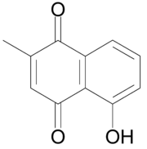5-hydroxy-2-methyl naphthoquinon
- فلافونوئيدات يحوي على اغليكونات ( كويرستين – كامفيرول – لوتيولين – ابيجينين ) و انتوسيانيدين هو ديلفينيدين delphinidin
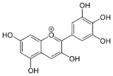
- حموض فينولية مثل حمض الكلوروجينيك و حمض الفانيليك
- تانينات
الاستعمال :
مضاد للسرطان – مضاد اكسدة – مضاد التهاب – مضاد للبلهارسيا – مضاد للملاريا – منبه للجهاز العصبي

الحناء المقفصة Henna
Lowsonia inermis من الفصيلة الجلبانية Lythraceae
و تسمى الحنة او الرقان هو الرقون
و هي شجيرة مستنبتة في شمال افريقيا و خاصة في مصر و في شرق اسيا في الهند
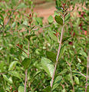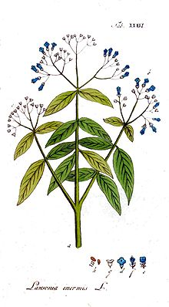
القسم المستعمل : الاوراق ذات لون بني مائل للاخضر
المكونات الفعالة :
- نافتوكينونات اهمها اللوزن Lawson ( هيدروكسي نافتوكينون ) و هي المادة التي تعطي اللون للحناء كما عزل مركب isoplumbagin الذي اظهر تاثيرا مضادا للالتهاب
Lawson | isoplumbagin
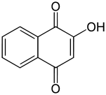 | 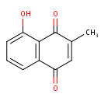

- غليكوزيدات فينولية مختلفة

- كومارينات و كزانتونات
- فلافونوئيدات اهمها اللوتيولين
- تانينات و راتنجيات
- مواد دسمة
الاستعمال :
- تستعمل الحناء بشكل شائع كصباغ للشعر
- تستعمل قشور الجذع القابضة في الهند بشكل شعبي لعلاج اليرقان و ضخامة الكبد و الطحال و لامراض جلدية مختلفة .
الكنا Alkanet
Alkanna tinctoria من الفصيلة الحمحمية Boraginaceae
يسمى نبات الشنجار و هو نبات عشبي ينمو في هنغاريا و تركيا و جنوب اوربا و القسم المستعمل منه هو الجذور ذات اللون الارجواني حيث يؤخذ الجذر و يجفف و يسحق و يستعمل كصباغ طبيعي له لون ارجواني ضارب للحمرة .
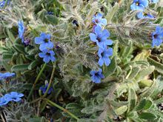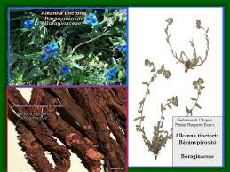
المكونات الفعالة :
- نافتوكينونات تعطي الجذور لونها الصباغي و اهمها : Alkannan – Alkannin و الشيكونين Shikonin وهو مماكب فراغي للالكانين .

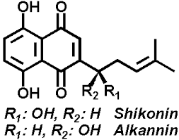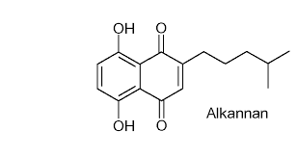
الاستعمال :تلوين الزيوت و الدهون – معالجة الجروح و الحروق – مضاد للالتهاب

اوراق الجوز Juglans
Juglans regia من الفصيلة الجوزية Juglandaceae
القسم المستعمل : الاوراق لخواصها القابضة و قشور الثمار
تستعمل البذور لقيمتها الغذائية
المكونات الفعالة : تحتوي الاوراق على :
- نافتوكينونات اهمها الجوكلون Juglon و هو 5-هيدروكسي نافتوكينون
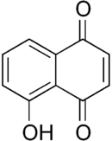
- غاليتانينات تعطي التاثير القابض نسبتها 3-4 %
- فورانوكرومونات
- غليكوزيدات فلافونوئيدية اهمها الكويرستين و الكامفيرول
- سكر اينوزيتول
- زيت طيار غني بمركبات احادية التربين
اما البذور فتحتوي على :
لحافة البذور تحوي على مشتقات متعددة الفينول اهمها Ellagic acid و gallic acid
البذور تحتوي على نسبة مرتفعة من المواد الدسمة 40-60 % تحتوي بشكل كبير على Linoleic acid و Linolenic acid و البذور غنية بمركب 5-هيدروكسي تريبتامين كما تحتوي على العديد من الحموض الامينية .
التاثير الفيزيولوجي و الاستعمال :
- لاوراق الجوز تاثير خافض للضغط الشرياني و خافض لسكر الدم و لها خواص مسكنة
- يتمتع الجوكلون بخواص مطهرة و مضادة للفطور و ملئمة للجروح و يدخل في تحضير المراهم الجلدية المستخدمة للاكزيما
- تعمل الفورانوكرومونات على ازالة تقلصات الحالب و توسيعه مما يساعد على تخفيف حدة المغص الكلوي و طرد الحصيات الصغيرة
- تساعد الغليكوزيدات و المواد التربينية على زيادة ادرار البول و زيادة تدفق الدم الى الكليتين
- يستعمل مغلي القشور بشكل حمام مائي قابضا و مانعا للتعرق
- يستعمل مغلي الاوراق و القشور في السيلانات المهبلية
- يستعمل مغلي الاوراق و القشور على شكل غراغر في التهاب الحنجرة و بشكل غسول لعلاج الحروق و تعرق القدمين و تشققها .
- يستعمل زيت الثمار في الاطعمة و الحلويات و الطبخ و صناعة الصابون و الرسوم الزيتية
- يسبب استخدام الجوكلون الرمد عند الاطفال لكونه مادة مخرشة و محمرة
- لا يؤخذ الا باشراف اختصاصي كما ان الاستدام الطويل قد يسبب الغثيان و الارق و الصداع

الانتراكينونات Anthraquinones
هي مركبات عطرية ثلاثية الحلقة مشتقة من نواة الانتراسين Anthracene 9-10-dioxanthracene))
توجد في النباتات الطبية على شكل مشتقات انتراسينية باشكال مختلفة تعتمد على درجات الاكسدة :
Anthraquinone
Anthrahydroquinone | 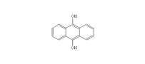
Oxanthrone | 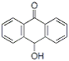
Anthrone | 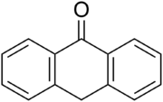
Anthranol | 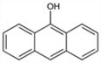
Dianthrone | 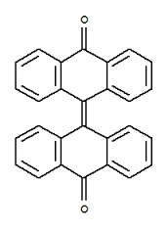
Dianthranol | 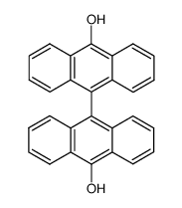

توجد المشتقات الانتراسينية اما بشكل حر او مرتبطة على شكل غليكوزيدات ( غليكوزيدات انتراكينونية )
( غليكوزيدات انتراسينية ) و يكون الارتباط الغليكوزيدي اما من نمط C-O-C او من نمط C-C (aloin )
و يمكن للغليكوزيدات ان توجد بشكل احادي او ثنائي الغليكوزيد ( من اكثر السكريات ارتباطا الغلوكوز و الرامنوز ) .
الغليكوزيدات الانترونية او الانترانولية الموجودة في خلايا النباتات الحية يمكن ان تتحول عند تجفيف النبات او حفظه او تحت تاثير اكسجين الهواء الى مشتقات انتراكينونية ا ودي انترون .
توجد المشتقات الانتراكينونية في احاديات الفلقة في الفصيلة الزنبقية Liliaceae فقط بشكل باربالوئين Barbaloin -glycoside ) C-)
توجد في ثنائيات الفلقة في الفصيلة الفوية Rubiaceae و الفولية Fabaceae و الراوندية Polygonaceae و النبقية Rhamnaceae
توجد في البريويات و السرخسيات و عاريات البذور
توجد في بعض الفطور و الاشنيات و تكون غالبا الاصبغة الانتراكينونية الفطرية من مشتقات الكريزوفانول او الايمودين Emodin .
- الانتراكينونات :
هي مركبات بلون احمر ضارب الى البرتقالي تشاهد في الاشعة المخية للراوند و الكاسكارا
و تكون هذه المركبات اما دي هيدروكسي فينولات مثل Chrysophanol( 1-8-dihydroxy-3-methyl anthraquinone ) او تري هيدروكسي فينولات مثل Emodin
1-6-8-trihydroxy-3-methyl anthraquinone ) ) او تتراهيدروكسي فينولات مثل حمض الكارمينيك Carminic acid
و قد تحوي مجموعات اخرى مثل الميتيل كما في الكريزوفانول و الايمودين
او هيدروكسي ميتيل كما في Aloe-emodin
او كربوكسيل كما في Rhein و حمض الكارمينيك
Chrysophanol | 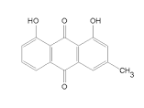
Emodin | 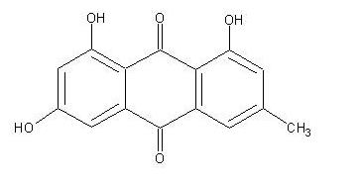
Aloe-emodin | 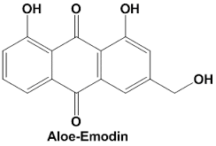
Rhein | 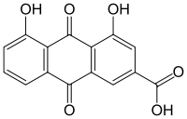
Carminic acid | 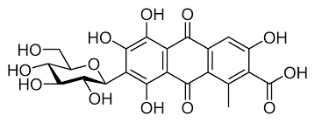
Alizarin | 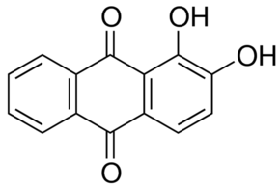

تنحل الانتراكينونات في الماء الساخن و في الكحول الممدد و المركبات التي تحوي وظيفة كربوكسيلية حرة يمكن فصلها عن بقية المركبات باستخدام محلول بيكربونات الصوديوم .

2 – الانترانولات و الانترونات :
توجد هذه المشتقات الانتراسينية المرجعة اما بشكل حر او بشكل غليكوزيدات و يعد الانترون و الانترانول مماكبان يمكن ان يتحول احدهما الى الاخر جزئيا في المحلول
الانترون مادة صفراء فاتحة اللون غير متالقة و غير ذوابة في القلويات اما الانترانول فهو مادة ذات لون اصفر مائل للبني يعطي تالقا قويا في القلويات ( انترانولات نبات الصبر تعطي تالق اخضر قوي )
3 – الاوكزانترونات :
هي منتجات متوسطة بين الانترانولات و الانتراكينونات تعتبر احدى مكونات قشور الكاسكارا .
4 – الديانترونات :
مركبات مضاعفة ناتجة عن اتحاد نواتين من الانترون يكونان متماثلين او مختلفين و هي تنتج عن اكسدة خفيفة للانترون او مزيج من الانترونات في محلول من الاسيتون و بوجود الاكسجين الجوي
وهي اجسام لا سكرية ( اغليكونات ) تتلون بلون اصفر ذهبي او ازرق محمر عند حلها في المحلات العضوية .
هي من المركبات الهامة في انواع السنا و النبق و الراوند و من اهمها Sennidins و التي هي اغليكونات للسينوزيدات Sennosides
و الهيبرسين و البسودوهيبرسين الموجودان في نبات العرن
و تضم ايضا rheidin A-B-C الموجود في السنا و الراوند و هي دي انترونات متغايرة

بعض المركبات الانتراكينونية و الديانترونات :
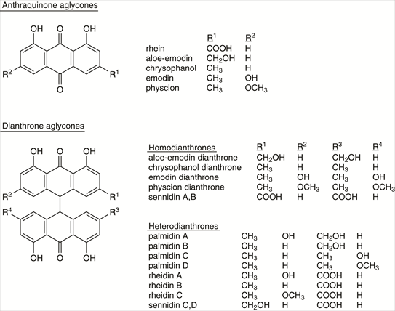

التاثير الفيزيولوجي :
- مسهلة عندما تحتوي على زمر هيدروكسيلية في الموقعين 1 و 8 و التي تعود الى تاثيرها المباشر على العضلات الملساء في مستوى الكولون . و يزيد التاثير المسهل بازدياد عدد الزمر الهيدروكسيلية في الجزيء
- يعتبر الاغليكون هو العنصر الفعال في المركب و يعتبر الانترون اكثر المشتقات تاثيرا , تقوم البكتريا في الكولون بحلمهة الغليكوزيد و تحول الاغليكونات المتحررة الى انترونات التي تؤثر مباشرة على المعي الغليظ منبهة التقلصات و تزيد الحركة الحوية للامعاء . و زيادة تناولها يؤدي الى حدوث اسهال و مغص شديد و مع تكرار استعمالها تسبب كسل في الامعاء و مع الزمن تقلل الزغابات المعوية و تؤدي الى انخفاض امتصاص بعض المواد مما يؤدي الى هبوط في الضغط مما قد يهدد الحياة نتيجة اختلال توازن الشوارد في الجسم لذلك ينصح باستخدامها لفترة قصيرة فقط .
- الجزء السكري في المركب يزيد من انحلال المركب و تسهيل انتقاله اللى مكان التاثير
- تستخدم ايضا في الصناعات الصباغية مثل نبات الفوة Rubia tinctorum ( الفوة الصابغة ) من الفصيلة الفوية Rubiaceae و الذي يحوي على الاليزارين و هو الجزء اللاسكري للمادة الصباغية الموجودة فيه و هي ruberythric acid =alizarin + primeverose
Primeverose= glucose + xylose
Ruberythric acid= 1-hydroxy anthraquinone-2-O-glucoxyloside

بعض النباتات الحاوية على مشتقات انتراكينونية

السنا الطبي Senna
من الفصيلة الفولية Fabaceae
يوجد نوعين دستوريين مسجلين في دساتير الادوية هما :
Cassia angustifolia ( السنا الهندي ) يوجد في الصومال و السند و السعودية
Cassia actifolia ( السنا الاسكندراني ) يوجد في افريقيا المدارية و يزرع في السودان
و الاسم الشائع لانواع السنا هو السنامكي ( نسبة الى وادي في مكة ينمو فيه السنا )

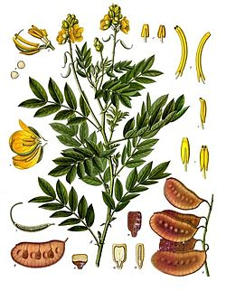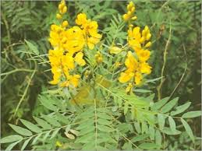
هي شجيرات طولها حالي نصف متر اوراقها مركبة ذات وريقات متقابلة ( 4-5 زوج في السنا الاسكندراني ) ( 5-8 زوج في السنا الهندي ) الازهار عنقودية صفراء و الثمرة قرنية (6-8 بذور )
القسم المستعمل : الاوراق و الثمار
المكونات الفعالة :
- مشتقات انتراسينية : توجد بنسبة 2-3 % و تضم :
- انتراكينونات حرة بنسبة 5 .,.-1 ,.% اهمها : chrysophanol - Rhein -Aloe-emodin-
- غليكوزيدات انتراكينونية : و تسمى سينوزيدات sennoside A-B-C-D ( دي انترونات )
Sennoside A-B غليكوزيدات انتراكينونية متجانسة الحلقة تعطي بالحلمهة الحمضية جزيئين من الغلوكوز و اغليكون هو السينيدين sennidine و هو نوعان A-B و هما متماكبان
( السينيدين هو دي انترون يتالف من جزيئين من الريئين rhein )
Sennoside C-D غليكوزيدات دي انترونية متغايرة الحلقة الاغليكون فيه هو دي انترون مؤلف من ( Rhein +aloe-emodin )
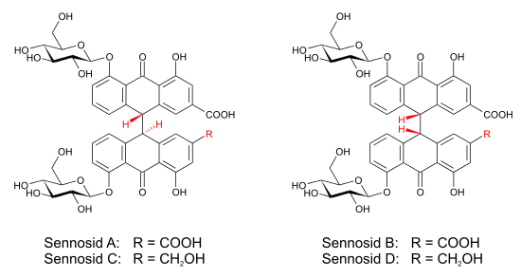
يمكن الحصول على السينيدين بالحلمهة الحمضية البسيطة ام للحصول على الريئين فلا بد من اجراء عملية اكسدة بالماء الاكسجيني او بفوق كلور الحديد لكسر الرابطة الانترونية .
3 – غليكوزيد انتراكينوني هو الغلوكوريئين Rhein-8-O-glucoside ) )
4 – ديانترون البالميدين Palmidin A
- غليكوزيد للنافتالين و هو 6-hydroxymusizin-8-O-glucoside ( في سنا الاسكندرية )
او tinnevillin glucoside ( في السنا الهندي )
- فلافونول الكامفيرول و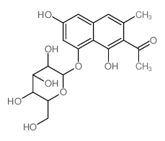 غليكوزيد الكاميفيرين ( Kaempferol-7-O-glucoside )
- كحولات حلقية متعددة الهيدروكسيل منها البينيتول Pinitol ( Sennitol )
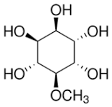
- ستيرولات - مواد لعابية – راتنج – زيت طيار
- حمض هيكزاديكانوئيك ( Palmitic acid )
- لا تحوي السنا على غليكوزيدات فحمية من نمط C-heteroside و بهذا تختلف عن الصبر و القشرة المقدسة .

الفوائد و الاستعمال :
- ملينة تؤخذ عن طريق الفم او الشرج لا تؤثر الا في مستوى الكولون و المستقيم لذلك مفعولها عن طريق الفم لا يظهر الا بعد اكثر من 10 ساعات و يحدث التاثير عن طريق زيادة الحركة الحوية
- مضادة للفطور و الجراثيم
- حديثا تم استعمال العقار كمضاد للسعال
- يعد العقار مخرش لذلك يفضل غسل العقار بالكحول للتخلص من المواد المخرشة

الراوند Rhubarb
من الفصيلة البطباطية Polygonaceae
يتالف العقار من الجذامير الجافة للنوع Rheum palmatum او الراوند الدستوري Rheum officinale
هو نبات معمر يوجد منه عدة انواع ( راوند هندي – راوند صيني – راوند ايراني ) اوراقه كبيرة الحجم راحية حافتها مسننة او متماوجة عنق الورقة شحمي الازهار وحيدة الجنس في سنابل كثيفة لونها ابيض مخضر .
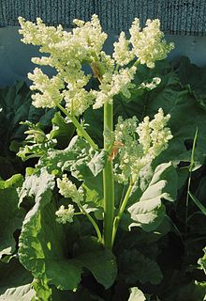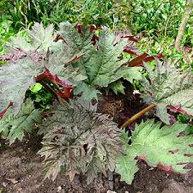
القسم المستعمل : الجذامير

المكونات الفعالة :
- مركبات انتراكينونية حرة : Chrysophanol – emodin – aloe-emodin – physcion – rhein
- غليكوزيدات انتراكينونية :
تحوي وظيفة حمضية : glucorhein ( rhein + glucose )
لا تحوي وظيفة حمضية : Rheochrysin ( physcion + glucose )
Chrysophanein ( chrysophanol + glucose )
- دي انترونات :
منها : Sennidin A-B-C
و بالميدين Palmidin A-B-C
Palmidin A = Aloe-emodin + emodin
Palmidin B =Aloe-emodin + chrysophanol
Palmidin C = emodin + chrysophanol
يوجد ايضا دي انترونات اخرى منها :
Rheidin B = rhein + chrysophanol
Rheidin C = rhein +physcion
- يحوي الراوند بالاضافة الى المركبات المسهلة على مواد قابضة ( تانينات 5-10 % ) مثل الغلوكوغاللين glucogallin ( يعطي بالحلمهة حمض الغاليك و الغلوكوز )
- كاتيشين Catechin و ايبي كاتيشين epicatechin ( Flavane-3-ol)
- اوكزالات الكالسيوم
الفوائد و الاستعمال :
- اذا اخذ بمقدار ( 5 ,. – 2غ) فهو ملين او مسهل
- اذا اخذ بمقدار قليل فهو مقو و قابض حيث يسود تاثير المركبات العفصية في هذه الحالة
- يؤثر الراوند في مستوى الكولون و يؤدي الى نقص امتصاص الماء مع زيادة الحركة الحوية للامعاء و لا يظهر التاثير المسهل الا بعد عدة ساعات مثل باقي المكونات الانتراكينونية .
- لا ينصح به في حالات الامساك المزمن لان استعماله لفترات طويلة يؤدي الى الامساك
- اثبتت الابحاث ان للراوند تاثير ضد المكورات العنقودية الذهبية التي تسبب تقرحات الفم

الصبر Aloes
هو عبارة عن الراسب الناتج عن تبخير العصارة الناتجة عن عصر اوراق الصبر و التي تكون مادة بنية اللون غير متبلورة .
الانواع الدستورية من الصبر هي صبر الكاب Cape Aloe من الصبر المتوحش Aloe ferox و صبر الباربادينس Aloe barbadensis
من الفصيلة الزنبقية Liliaceae
الاسم الشائع للصبر هو الالوفيرا Aloe-vera و يسميه البعض ( لسان حماتي )

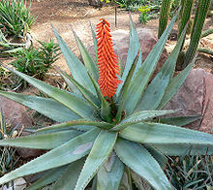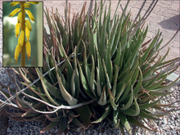
Aloe ferox Aloe vera
القسم المستعمل : الورقة
المكونات الفعالة :
- غليكوزيدات انتراكينونية كربونية من نمط الالوئين Aloein و هي الباربالوئين Barbaloin تعطي بالحلمهة ( انترون الوايمودين + غلوكوز )
- Aloinoside A-B = Barbaloin +rhamnose غليكوزيدان اوكسيجينيان يرتبط سكر الرامنوز عبر مجموعة اوكسي ميتيل على الفحم 3
- Aloesin وهو راتنج له تاثير مسهل يحتوي على Aloeresin B و هو اول غليكوزيد كروموني كربوني تم وصفه . و تم عزل Aloenin A-B و هو عبارة عن مشتق غليكوزيدي
Glycoside-6-phenyl-pyran-2-one ) )
- يحتوي الصبر على سكريات : مانوز – غالاكتوز – غالاكتورونيك
- يحتوي على 20 حمض اميني
- فيتامينات B12-C – A
- معادن K- Cr – Ca – Cu – Zn – Mn – Na
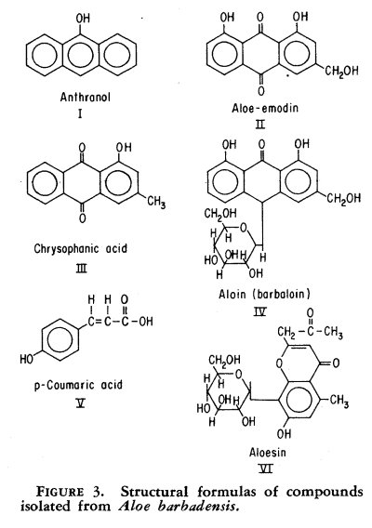
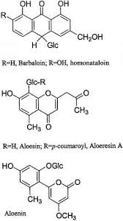

الفوائد و الاستعمال :
- عصارة الصبر ملطفة للبشرة
- شافية للجروح و مفيدة لمختلف امراض الجلد و خاصة الحروق
- مضادة لنمو عصيات السل
- اذا اخذ الصبرلا بكميات قليلة ( 20-60- ملغ ) فانه يؤثر كمنشط للمعدة و مفرز للصفراء
- اذا اخذ بمعدل 100 ملغ يؤثر كملين
- اذا اخذ بمقادير كبيرة ( 200 – 500 ملغ ) يحدث اسهال شديد
- التاثير المسهل يعود للمركبات الانتراكينونية و الراتنجية
- الجرعات العالية تسبب احتقانا في اعضاء الحوض لذلك يجب عدم اعطاؤه للنساء الحوامل و للمصابين بالبواسير
- لا تستخدم العصارة الصفراء المرة المستخرجة من قاعدة الاوراق على الجلد

الكاسكارا ( القشرة المقدسة ) Cascara Sagrada
Rhamnus purshianus من الفصيلة النبقية Rhamnaceae
هي احدى انواع النبق الاصلي شجرة يصل ارتفاعها 6-18 م الاوراق متناوبة بيضوية الازهار صغيرة بلون ابيض مخضر الثمرة عنبية لونها احمر تتحول الى اسود عند النضج . الموطن الاصلي في شمال امريكا
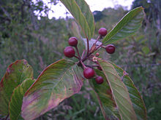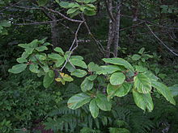
القسم المستعمل : القشور المجففة للساق
المكونات الفعالة :
تحتوي على مشتقات انتراكينونية بنسبة 4-5 % و تكون اما حرة او على شكل غليكوزيدات
- انتراكينونات حرة : Aloe – emodin – chrysophanol – aloe-emodin
- دي انترونات اهمها Palmidin
- غليكوزيدات انتراكينونية لكل من الايمودين و الالوايمودين و الكريزوفانول
- كاسكاروزيدات Cascarosides A-B-C-D تعطي بالاماهة الغلوكوز الذي يكون مرتبطا بالفحم رقم 10 او رقم 8 مع الاغليكونات التي تكون اما باربالوئين او كزيالوئين
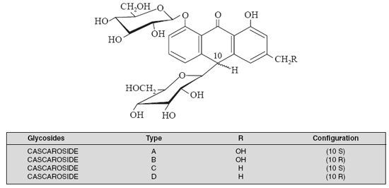
الفوائد و الاستعمال :
عقار مسهل يستعمل على شكل خلاصة سائلة او اقراص محضرة من الخلاصة الجافة
يستخدم لفترة قصيرة لئلا يسبب الاعتياد حيث تقل الحركة الحوية للامعاء

العوسج الاسود ( الفرانغولا ) Frangula
Rhamnus frangula من الفصيلة النبقية Rhamnaceae
شجيرة بارتفاع 3-5 م اوراقها بيضوية الازهار بيضاء الى زهرية و الثمار سوداء في عناقيد ملتصقة بالاغصان القشور ملساء بنية محمرة
توجد في اوربا و روسيا و غرب اسيا
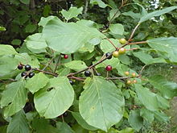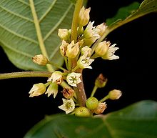

القسم المستعمل : القشور وهي عديمة الرائحة طعمها حلو ثم مر تستعمل بعد سنة من الجني
المكونات الفعالة :
تحتوي على مركبات انتراكينونية بنسبة 2 – 4 % و تو جد هذه المواد باشكال مختلفة :
- مركبات انتراكينونية حرة بنسبة 5 0 ,0 – 1, 0 و اهمها Chrysophanol – emodine
- دي انترون الايمودين - بالميدين c
- Franguloside A-B او فرانغولين Frangulin
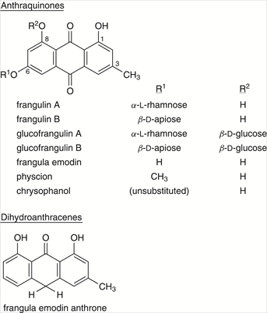
الفوائد و الاستعمال :
العوسج نبات مسهل يستعمل على شكل منقوع 10 غ/ل او مسحوق 1-2 غ يدخل في العديد من الاشكال الصيدلانية

